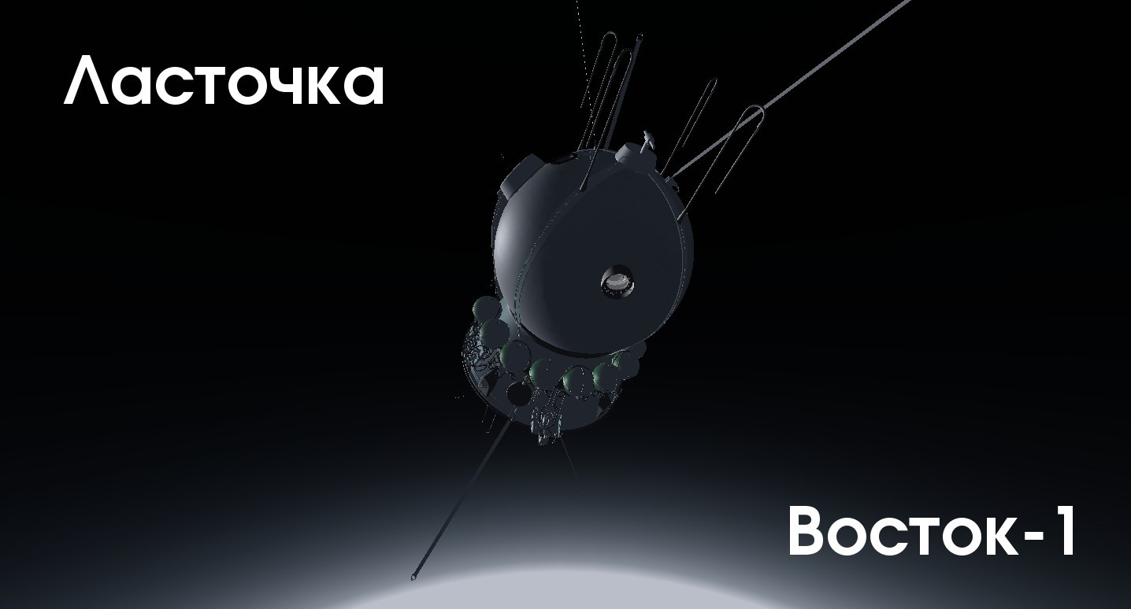
Важное замечание
Смысл проекта «Восток-1», вместо воспроизведения в точности исторического полёта Юрия Алексеевича Гагарина, создание у Вас общего представления о технических особенностях пилотируемой космонавтики вообще.
Тот полёт проходил в полностью автоматическом режиме. Навряд ли Вам было бы интересно полтора часа смотреть на посредственную его имитацию. Совсем другое дело если большую часть контроля Вы возьмёте на себя.
Современные космонавты могут вручную управлять Союзами на этапе приземления при перегрузках в три с половиной силы тяжести. Тот полёт принципиально мог бы быть и таким. Просто мало кто способен настолько доверять человеку на практике когда доступны иные варианты.
Проект оказался слегка сложнее чем ожидалось первоначально и многое ещё только предстоит реализовать. Однако облететь вокруг Земли уже можно.
Желаю Вам доброго полёта.
С уважением и симпатией,
Виктор Славутинский, vitosnet@mail.ru

Общий вид кабины
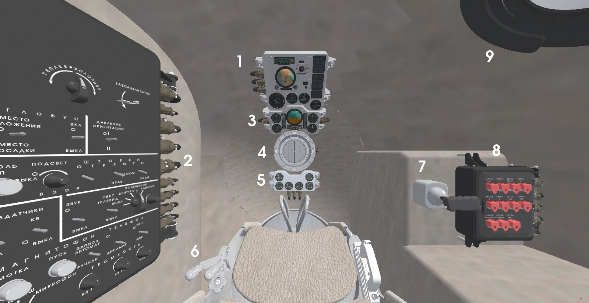
- Главная панель
- Левая панель управления
- Панель контроля ориентации, положения, и скорости
В настоящем Восток-1 на её месте стоит телевизионная камера передающая на Землю информацию о космонавте.
- Оптический ориентатор «Взор»
- Панель контроля первых трёх ступеней
В настоящем «Востоке-1» отсутствует.
- Рукоять управления двигателями
В настоящем «Востоке-1» скорее всего выполняет иную функцию.
- Рукоять управления ориентацией
- Правая панель управления
В настоящем «Востоке-1» отсутствует.
- Правый иллюминатор

Главная панель
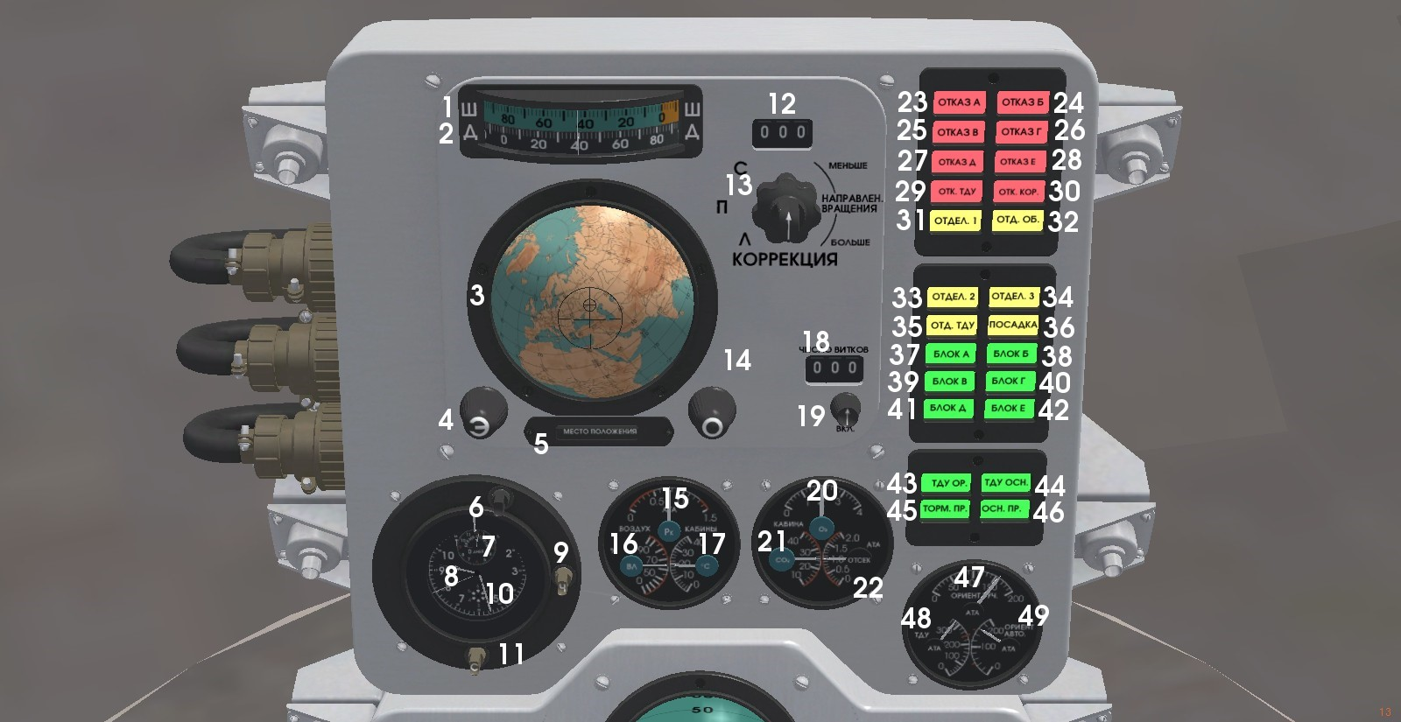
- Индикатор широты
- Индикатор долготы
- Индикатор ориентации «Глобус»
Направление от большого перекрестья до маленького показывает направление в которое указывает макушка корабля.
- Ручка подстройки
Честно говоря без понятия что она подстраивает и как. Буду рад если кто то подскажет.
- Индикатор режима «Глобуса»
«Глобус» имеет два режима, один показывает положение корабля, второй ориентировочное место посадки на основании данных положения и скорости корабля. Переключение между режимами производится на левой панели или нажатием клавиши «g». Режим индикации места посадки по техническим причинам сейчас имеет относительно маленькую точность но на то чтобы попасть в континент его достаточно.
- Кремальера подстройки времени полёта
В отжатом положении подстраивает минуты, в нажатом часы полёта.
- Индикатор времени полёта
- Часы
В настоящем Восток-1 показывают время по Москве.
- Кремальера подстройки часов
В отжатом положении подстраивает секунды, в нажатом минуты.
10.Индикатор времени суток
В орбитальном полёте сутки длятся приблизительно полтора часа, дезориентироваться во времени очень просто. Индикатор позволяет понять орбитальное утро сейчас или орбитальный вечер.
11.Кремальера подстройки времени суток
В отжатом положении подстраивает стрелку, в нажатом стрелку вместе со шкалой .
12.Индикатор подстроечного числа данных положения
Показываемые индикаторами положения данные это результаты вычислений бортового компьютера на основании состояний гироскопов и датчиков ускорения. Они достаточно приблизительные и могу съезжать. Для нормализации показателей космонавт может использовать получаемые в сеансах связи с Землёй подстроечные числа которые вычисляют в ЦУПе на основании данных о наблюдении корабля и связи с ним. Сейчас индикаторы показывают точные данные всё время однако эта опция будет реализована в скором времени.
13.Верньер подстройки данных положения
Центральный переключатель задаёт режим, внешний верньер подстраивает показатели.
14.Ручка подстройки
Аналогично пункту 4.
15.Индикатор давления в кабине
В настоящее время выключен. Будет включён в случае добавления разгерметизации.
16.Индикатор влажности в кабине
В настоящее время выключен. Может быть будет добавлен со временем.
17.Индикатор температуры в кабине
Обязательно будет добавлено повышение температуры при нахождении на свету и охлаждение в тени.
18.Индикатор числа витков
Будет добавлен.
19.Ручка подстройки числа витков
20.Индикатор процентного содержания кислорода в воздухе кабины
Будет добавлен. Слишком большое количество кислорода может приводить к пожару а слишком маленькое к помутнению сознания космонавта.
21.Индикатор процентного содержания углекислого газа в воздухе кабины
22.Индикатор давления воздуха кабины

23.Лампа отказа блока А
В настоящем Восток-1 лампы скорее всего имеют другие назначения. В имитации они использованы для простой индикации по типу «отказ/внимание/действует».
Блоки корабля:
А, Б, В, Г: блоки первой ступени по часовой стрелке начиная с передней. Д: вторая ступень.
Е: третья ступень.
ТДУ: тормозная двигательная установка. Корабль.
Наиболее вероятная причина отказа блоков первой и второй ступени это выход перегрузки за пределы 4g. Основную массу ступеней космического корабля составляет топливо, поэтому в конце действия ступени её масса значительно меньше чем в начале. Однако мощность двигателей та же, поэтому ускорение существенно растёт. Следите за индикатором перегрузки в конце действия ступеней и снижайте мощность чтобы избежать отказа.
24.Лампа отказа блока Б
Иная возможная причина отказа блоков первой ступени это аэродинамическая перегрузка. Давление оказываемое потоком воздуха на корабль обратно зависит от высоты и прямо от скорости. Если оно превысит пять тонн на квадратный метр ступень может отказать. Следите за указателем давления потока и держите мощность двигателей так чтобы оно было чуть меньше.
25.Лампа отказа блока В
26.Лампа отказа блока Г
27.Лампа отказа блока Д
Следите за ускорением и мощностью в конце действия второй ступени чтобы избежать отказа.
28.Лампа отказа блока Е
Блок Е рассчитан на включение только в разреженных слоях атмосферы. Попытка включить его ниже 50км приведёт к отказу или взрыву.
29.Лампа отказа ТДУ
Аналогично пункту 29.
30.Лампа отказа корабля
Возможные отказы корабля это нарушение параметров атмосферы корабля или отказ основной парашютной системы требующий экстренного катапультирования. И то и то будет реализовано со временем.
31.Лампа предупреждения об завершении действия первой ступени
Включается когда топлива остаётся меньше чем десять процентов от начального веса. Предупреждает о потребности снизить мощность а затем отделить первую ступень.
32.Лампа предупреждения об завершении действия обтекателя
Защитный обтекатель можно отделить только в разреженных слоях атмосферы выше 50км, иначе блок ТДУ может быть повреждён потоком воздуха. С другой стороны, масса обтекателя больше половины тонны поэтому чем раньше он будет отделён тем лучше. Если эта лампа зажглась то сразу отделяйте обтекатель.
33.Лампа предупреждения об завершении действия второй ступени
Аналогично пункту 31.
34.Лампа предупреждения об завершении действия третьей ступени
35.Лампа предупреждения об завершении действия ТДУ
36.Лампа предупреждения о посадке
Включается после отделения ТДУ и горит до момента посадки.
37.Индикатор действия двигателя блока А
38.Индикатор действия двигателя блока Б
39.Индикатор действия двигателя блока В
40.Индикатор действия двигателя блока Г
41.Индикатор действия двигателя блока Д
42.Индикатор действия двигателя блока Е
43.Индикатор действия двигателей ориентации ТДУ
44.Индикатор действия основного двигателя ТДУ
45.Индикатор действия тормозного парашюта
46.Индикатор действия основного парашюта
47.Индикатор давления в баллонах системы ручной ориентации ТДУ
Следите за давлением в орбитальном полёте, используйте короткие импульсы для управления. После израсходования запаса азота ручная ориентация перестанет быть доступна и останется только возможность ориентации посредством сопел основного двигателя что означает потерю части топлива впустую.
48.Индикатор давления в баллонах основного двигателя ТДУ
В отличие от настоящего Восток-1 двигатель ТДУ в имитации может быть многократно включён и выключен для коррекции орбиты. Однако следите за остатком топлива в баллонах. Используйте для коррекции только давление до красной риски а остальное оставьте для спуска с орбиты.
49.Индикатор давления в баллонах систем автоматической ориентации ТДУ
ТДУ настоящего Восток-1 имеет кроме системы ручной ориентации две дублированные системы автоматической ориентации. В имитации эти системы отключены но будут включены в ближайшее время.

Левая панель управления
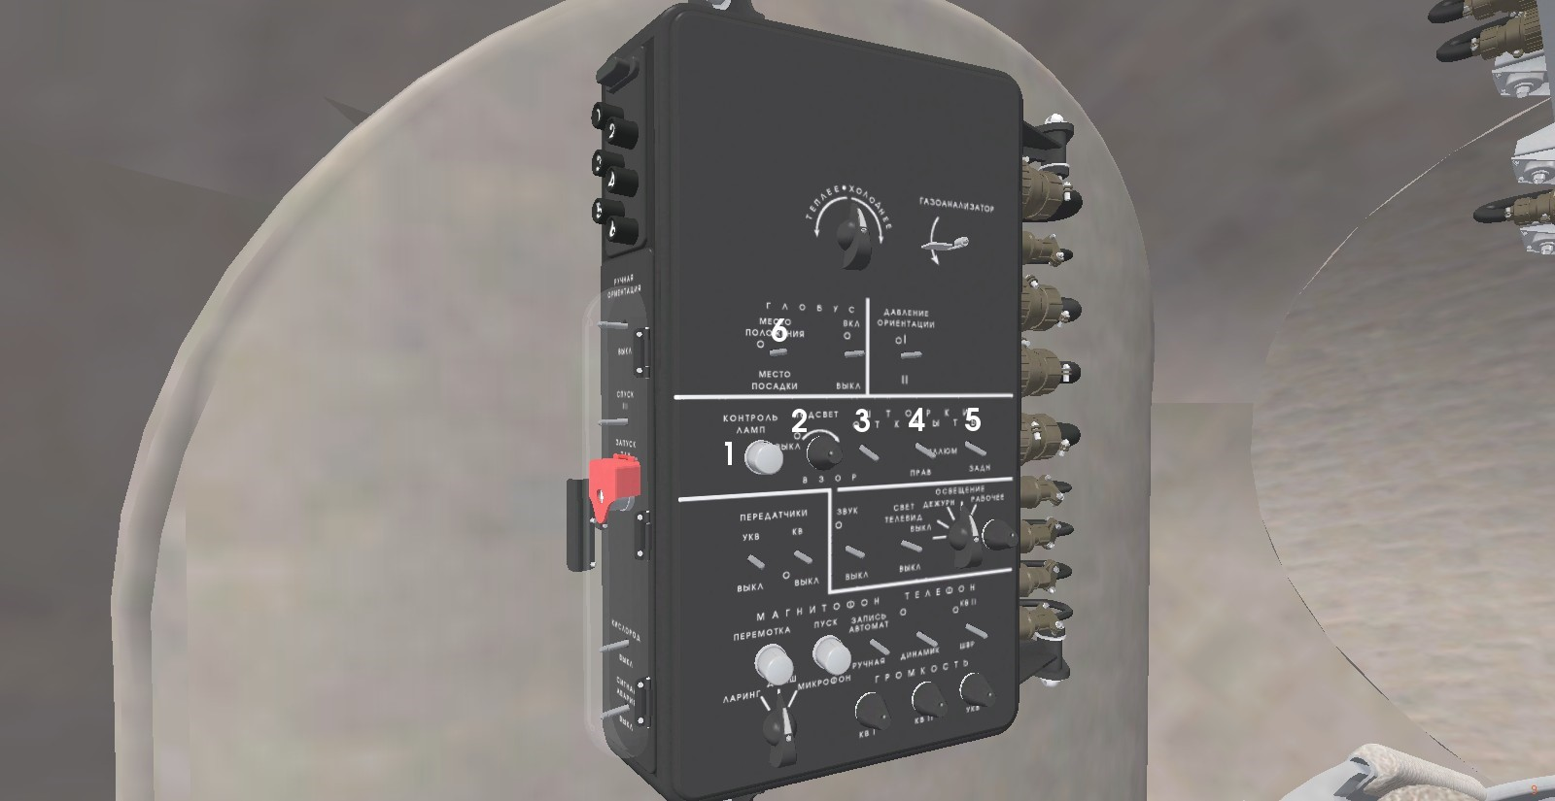
- Кнопка контроля ламп индикации и ламп «Взора»
В настоящее время большая часть функций левой панели отключена.
- Регулятор яркости подсветки «Взора»
- Переключатель шторки «Взора»
- Переключатель шторки правого иллюминатора
- Переключатель шторки заднего иллюминатора
- Переключатель режимов «Глобуса»

Панель контроля ориентации, положения, и скорости
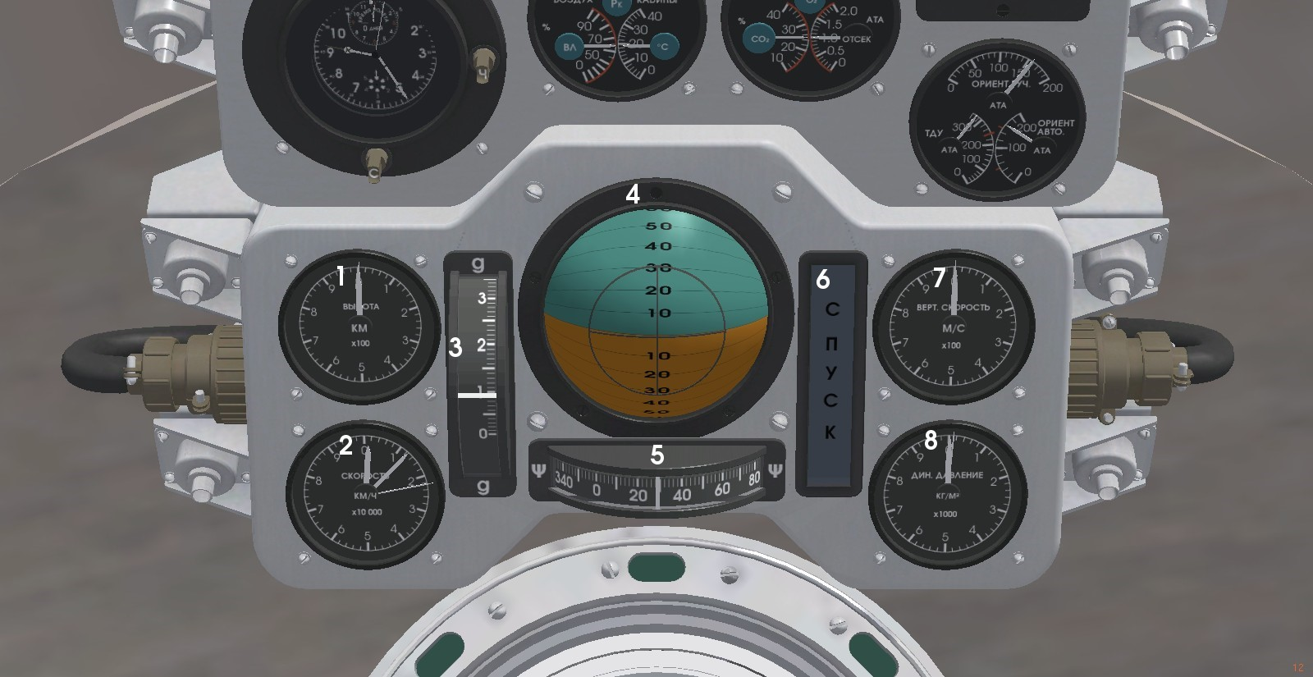
- Индикатор высоты
Показывает высоту над уровнем моря. Трёхстрелочный. x100 обозначает что
«часовая» стрелка соответствует сотням километров, «минутная» десяткам, «секундная» километрам.
- Индикатор горизонтальной скорости
х10 000 километров в час. Обратите внимание что индикатор с самого начала показывает скорость порядка одной тысячи километров. Это скорость вращения поверхности Земли которую вращающийся с Землёй корабль имеет с самого начала. Поскольку Земля вращается с запада на восток то лететь надо в сторону востока. Иначе вместо приложения этой начальной скорости она отнимается и топлива может оказаться слишком мало для выхода на орбиту.
- Индикатор ускорения
Для выхода на орбиту нормальны ускорения до 4g, для спуска до 10g. При превышении ускорения в 4g первая и вторая ступени могут отказать что будет означать преждевременное прекращение полёта и экстренный спуск. При отказе третьей ступени или ошибках выхода на орбиту возможен полёт по баллистической траектории и перегрузки до 15g. При превышении 15g симулятор считает полёт проваленным.
- Искусственный горизонт
Обратите внимание на то что горизонт показывает вид соответствующий виду из «Взора». В горизонтальном полёте вертикальный угол горизонта составляет девяносто градусов и всё поле индикатора зелёное или оранжевое.
- Компас
Нормальное направление вылета составляет пятьдесят пять градусов.
- Индикатор снижения
Светит когда происходит уменьшение высоты полёта.
- Индикатор абсолютной вертикальной скорости
«Часовая» стрелка соответствует километрам в секунду. Показывает только позитивные значения, то что происходит спуск следует определять по индикатору снижения.
- Индикатор динамического давления
Показывает давление оказываемое потоком воздуха на поверхность корабля. Следите за индикатором и уменьшайте мощность двигателя так чтобы давление было меньше чем пять тонн на квадратный метр.

Оптический ориентатор «Взор»
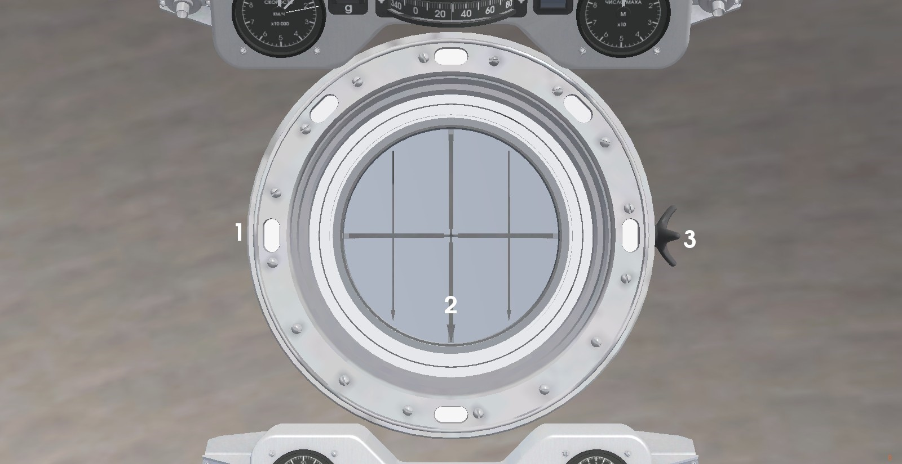
- Индикатор направления вращения
- Оптический указатель направления
В случае отказа системы ориентации возможна визуальная ориентировка корабля для начала торможения. Сориентируйте корабль так чтобы отражение поверхности Земли в кольцевом отражателе «Взора» было по цетру а видимый бег поверхности Земли шёл от вершин стрелок к основаниям. Тогда корабль сориентирован двигателем в направлении движения и тормозной импульс может быть выдан правильно.
- Ручка закрытия шторок
В настоящем Восток-1 Солнце светит так ярко что слепит если попадает во «Взор» или иллюминатор. В имитации этот эффект может быть вне доступности но шторки всё равно реализованы, «на вырост» и для красоты.

Панель контроля первых трёх ступеней
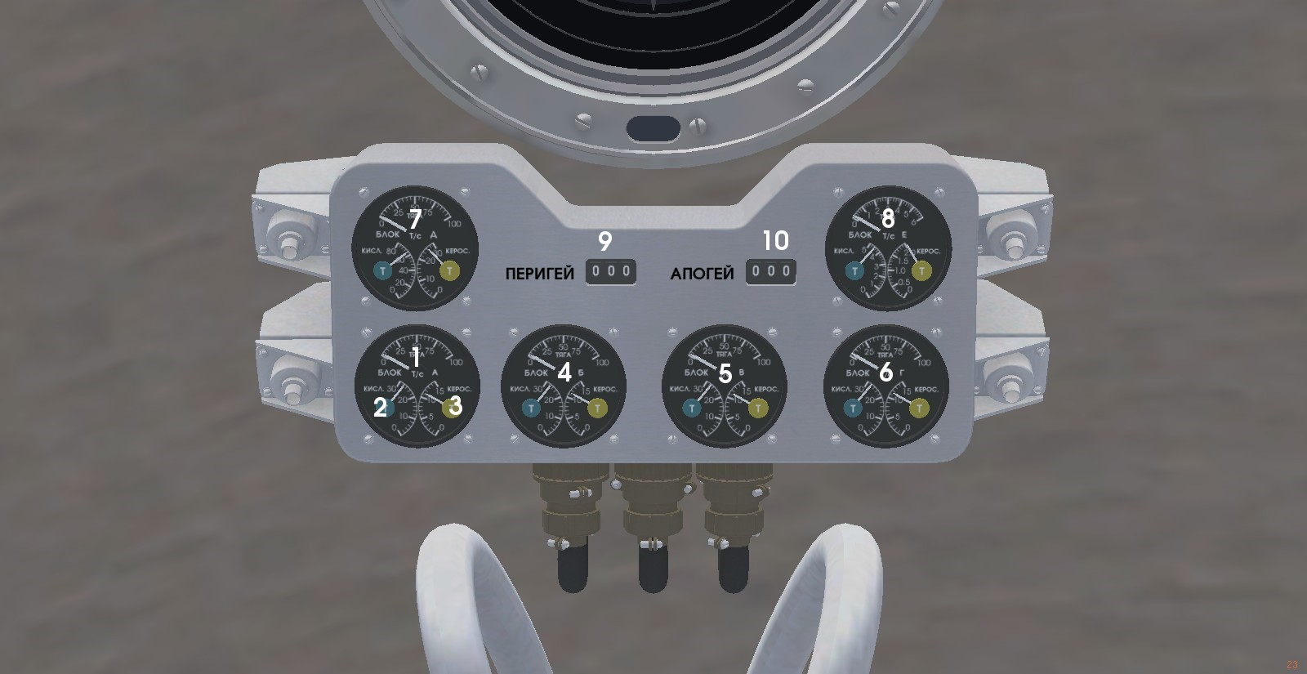
- Индикатор тяги блока А
В тоннах в секунду. Начальный вес ступени, приблизительно сумма весов топлива и окислителя, равен сорока тоннам. Тяга на полной мощности равна восьмидесяти трём тоннам в секунду. В результате блок А сам по себе обеспечивает ускорение в два g, что даёт нормальную перегрузку в три g.
- Вес окислителя блока А
В тоннах.
- Вес топлива блока А
Аналогично пункту 2.
- Индикатор тяги и весов окислителя и топлива блока Б
- Индикатор тяги и весов окислителя и топлива блока В
- Индикатор тяги и весов окислителя и топлива блока Г
- Индикатор тяги и весов окислителя и топлива блока Д, второй ступени
- Индикатор тяги и весов окислителя и топлива блока Е, третьей ступени
- Индикатор высоты перигея орбиты
Высота нижней точки орбиты. Внимание, подъём перигея происходит очень быстро на завершении выведения.
10.Индикатор высоты апогея орбиты
Высота высшей точки орбиты. На завершении выведения, когда корабль движется практически горизонтально, приблизительно равна высоте положения корабля.

Рукоять управления двигателями
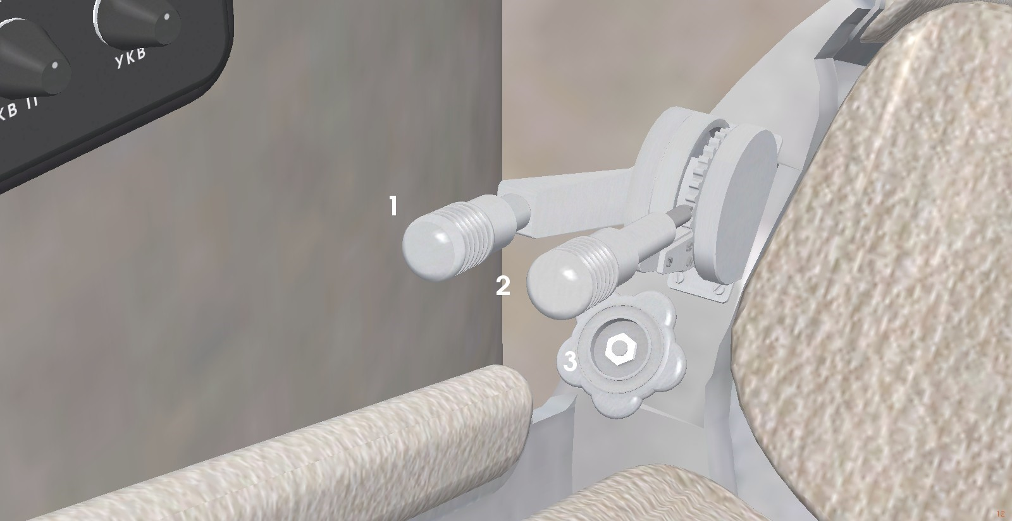
- Фиксатор рукояти
Переключается кликом мышью или кнопкой r. Вибрации могут приводить к смещению рукояти, поэтому фиксируйте её в моменты когда нужно держать мощность двигателей на одном уровне.
- Рукоять контроля тяги двигателей
Контроль рукоятью осуществляется кликами мышью по краям основания рукояти или кнопками PgUp/PgDown.
- Кран
Вероятно управляет подачей кислорода в скафандр. Буду рад если кто то внесёт ясность относительно его функции.

Рукоять управления ориентацией и правая панель управления
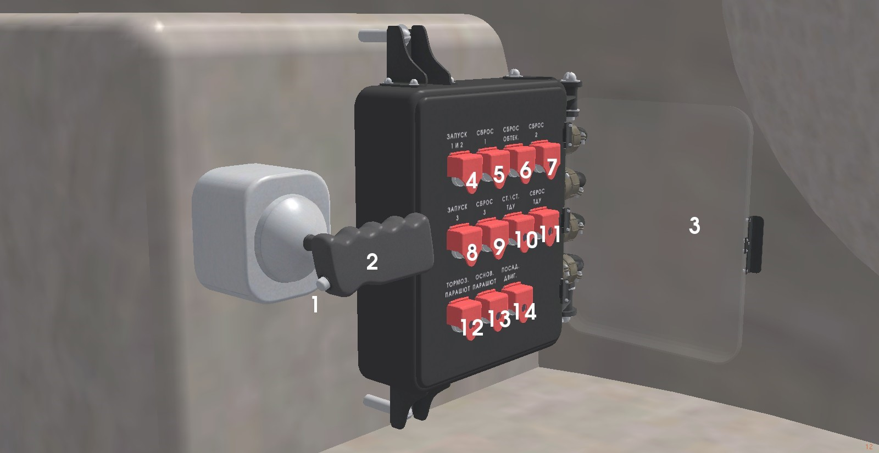
- Кнопка контроля рукояти управления
Нажимается клавишей c. На этапе выхода на орбиту и действия первых трёх ступеней нажатие стабилизирует и удерживает носитель в тех углах поворота в которых он был на момент нажатия. На этапе орбитального полёта и действия ТДУ нажатие открывает клапана системы ориентации. Без него смещение рукояти оставляет управление без изменений, это сделано для экономии топлива. Поворачивайте рукоять слегка по нужной оси, кратковременно нажимайте и отпускайте кнопку контроля чтобы он начал движение. После этого выставляйте рукоять по центру, нажимайте и держите кнопку контроля по достижении нужного угла чтобы остановить движение.
- Рукоять управления
Имеет три оси. Движение рукояти вверх и вниз это управление по тангажу, вправо и влево по крену, по часовой и против часовой стрелки по рысканию. Если у Вас нет джойстика то лучше управлять с клавиатуры с включённым NumLock. Клавиши 8 и 2 это управление по тангажу, 4 и 6 по крену, 0 и Enter по рысканию. Клавиша 5 выставляет рукоять по центру по всем осям. Если рукоять находится в нуле по одной из осей то компьютер стабилизации удерживает по этой оси угол, автоматически на этапе действия первых трёх ступеней и по нажатию кнопки с на этапе действия ТДУ. Имейте в виду что первоначально носитель стоит вертикально и чтобы повернуть на определённый угол в плоскости параллельной поверхности Земли нужно поворачивать его по крену, тогда как в полёте нужно поворачивать по рысканью. Обратите внимание на то что поворот двигателей и поверхностей может парировать углы атаки только меньшие десяти градусов поэтому при слишком резком повороте на атмосферном участке полёта может начаться бесконтрольное вращение.
- Защитная крышка правой панели управления
Открывается и закрывается кликом.
- Кнопка запуска первой и второй ступеней
Панель подсвечивает те кнопки которые следует нажимать следующими в ходе нормального полёта. Циклограмма запуска двигателей пока отсутствует, сразу после включения можно отжимать рукоять мощности, выводить тягу на полную и начинать подъём.
- Кнопка сброса первой ступени
Двигатели первой второй и третьей ступени однократного запуска. Выключить их можно только посредством сброса ступеней.
- Кнопка сброса обтекателя
- Кнопка сброса второй ступени
- Кнопка запуска третьей ступени
- Кнопка сброса третьей ступени
10.Кнопка запуска и останова основного двигателя ТДУ
В отличие от реального Восток-1 главный двигатель ТДУ может быть многократно включён и выключен для коррекции орбиты. Однако имейте в виду что топлива в ТДУ всего на полторы минуты включения на полной мощности. При чрезмерном использовании остатка может просто оказаться мало на возвращение.
11.Кнопка сброса ТДУ
12.Кнопка выпуска тормозного парашюта
В реальном Восток-1 вместо тормозного парашюта ориентационный и вытяжной.
13.Кнопка выпуска основного парашюта
14.Кнопка выпуска датчика мягкой посадки
Двигатель мягкой посадки отсутствовал на Восток-1 и был использован впервые только на Восход-1.

Правый иллюминатор
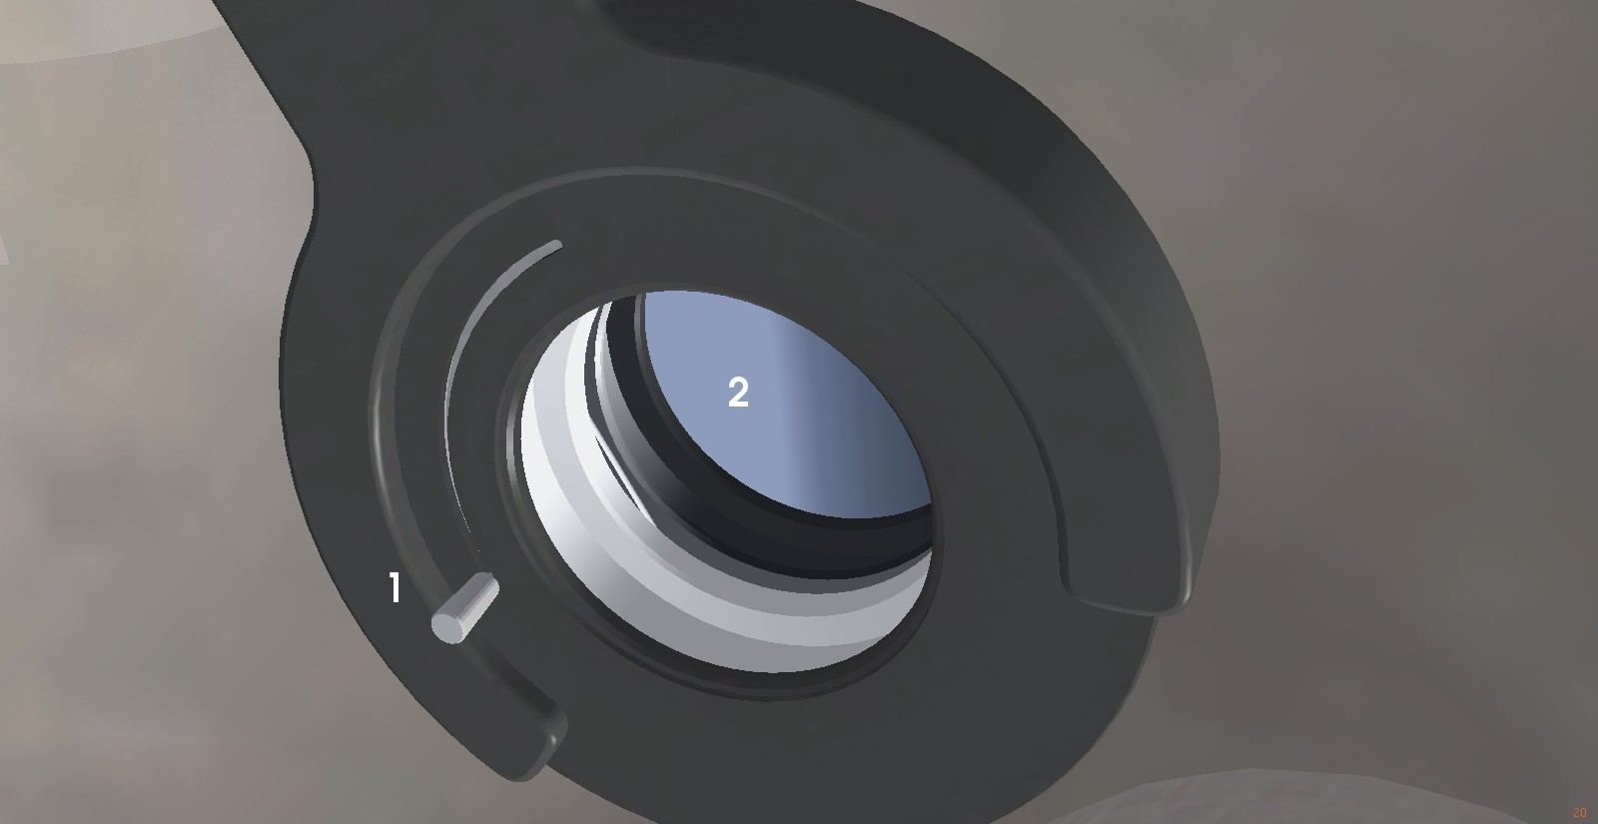
- Ручка шторки иллюминатора
Можно закрыть и открыть иллюминатор кликом.
- Земля в иллюминаторе

Орбитальные скорости для различных высот
Высота,км | Скорость,км/ч
120 | 28211
140 | 28168
160 | 28124
180 | 28081
200 | 28039
220 | 27996
240 | 27954
260 | 27911
280 | 27869
300 | 27828
320 | 27786
Орбитальная скорость составляет 7.9км/с только у поверхности Земли. Поскольку она обратно зависит от корня из расстояния до центра планеты то на больших высотах она слегка меньше. Если Вы наберёте в горизонтальном полёте большую скорость и выключите двигатель то корабль начнёт переходить на другую орбиту, как если бы он был связан с ней пружиной или резинкой, проскочит через неё, и, поскольку торможения в вакууме практически нет, так и будет колебаться вокруг неё, по науке это называется словом «эксцентриситет». Имейте это в виду и достигайте орбитальной скорости как можно точнее.

Основные клавиши управления
Сочетание клавиш | Действие
R | Зажать/Отжать рукоять газа
С | Нажать/Отпустить кнопку рукояти управления
O | Открыть/Закрыть правую панель управления
G | Показать на «Глобусе» место положения/место посадки
S | Запустить двигатели первой и второй ступени
F | Сбросить обтекатель
Shift-F | Сбросить первую ступень
Shift-S | Сбросить вторую ступень
H | Запустить двигатель третьей ступени
Shift-H | Сбросить третью ступень
U | Запустить/Остановить двигатель ТДУ
Shift-U | Сбросить ТДУ
B | Выпуситить тормозной парашют
M | Выпустить основной парашют
L | Выпустить датчик двигателя мягкой посадки

Выход на орбиту
1. Отожмите зажим рукояти управления двигателями.
2. Откройте правую панель и запустите первую и вторую ступени.
3. Выведите ступени на полную тягу.
4. По достижении высоты в сто метров начните разворот по компасу в направлении северо-востока, 55 градусов.
5. По завершении разворота стабилизируйте носитель и опустите нос на тридцать градусов.
6. Следите за указателем динамического давления и при приближении максимума уменьшайте мощность двигателей так чтобы давление было меньше пяти тонн на квадратный метр.
7. Когда давление начнёт уменьшаться поднимайте мощность обратно.
8. Продолжайте подъём постепенно увеличивая угол так чтобы вертикальная скорость стабилизировалась на пятистах метрах в секунду.
9. По потребности выравнивайте машину по рысканию
10. Следите за индикатором ускорения и контролируйте тягу так чтобы ускорение было меньше 4g.
11. По достижении высоты в 50 километров сбросьте обтекатель.
12. По завершении топлива в первой ступени сбросьте первую ступень. Верните тягу на максимум.
13. При достижении высоты 130 километров увеличивайте угол тангажа, чтобы снизить вертикальную скорость до значений менее 100 м/с и достичь нуля на высоте 160 км.
14. Следите за индикатором ускорения и контролируйте тягу так чтобы ускорение было меньше 4g.
15. По израсходовании топлива во второй ступени сбросьте вторую ступень.
16. Проверьте что кнопка контроля рукояти управления отжата и рукоять находится в центральном положении.
17. Запустите третью ступень и выведите двигатель на полную мощность.
18. Регулируйте угол так чтобы достичь нулевой вертикальной скорости на высоте порядка 160 километров.
19. Уменьшите газ до минимума при подходящей скорости и поддерживайте нулевую вертикальную скорость посредством управления углом тангажа.
20. При достижении перигея выше 150 км сбросьте третью ступень.
21. При потребности запустите ТДУ на минимальной тяге и откорректируйте параметры орбиты. Следите чтобы остаток топлива был больше чем указано красной риской на индикаторе давления в баллонах основного двигателя ТДУ.

Возвращение с орбиты
1. Разверните корабль в плоскость параллельную плоскости подстилающей поверхности Земли так чтобы двигатель был направлен в сторону движения по орбите. Используйте для контроля «Взор» и индикаторы панели ориентации.
2. Переключите «Глобус» в положение «место посадки».
3. Включите главный двигатель ТДУ и выведите его на полную мощность.
4. Обратите внимание на индикатор горизонтальной скорости. Скорость должна начать уменьшаться.
5. По достижении желаемого положения места посадки или по достижении индикатором перигея нулевого значения остановите двигатель. Для максимально быстрого спуска используйте всё топливо тормозной системы полностью.
6. Сбросьте ТДУ.
7. Выпустите тормозной парашют на высоте 7 км.
8. Выпустите основной парашют на высоте 2.5 км.
9. Выпустите датчик двигателя мягкой посадки по снижению вертикальной скорости до десяти метров в секунду.
10. Мягкой Вам посадки.

